2.h side 8-9
FUNKTIONER OG DIFFERENTIALREGNING I DEN VIRKELIGE VERDEN.

I matematik betyder $f'(x)$ hældningen af en tangent. Altså noget med, hvor meget funktionen vokser, når man går én til siden. Det kalder man også væksthastighed. Det bruger man meget i den virkelige verden.

Eksempel: Befolkningstallet i Næstved kan beskrives med funktionen
$f\left(x\right)=40700·{1,02}^{x}$ ,
hvor $f(x)$ er antallet af mennesker i Næstved, og x er antal år efter 2010.

- Bestem antallet af mennesker i 2021.
- Bestem væksthastigheden i 2021.

Svar: Jeg løser det hele i wordmat:
$$f\left(x\right)≔40700·{1,02}^{x}$$  - $f\left(11\right)≈50605,33$  - $f^{'}\left(11\right)≈1002,119$ | 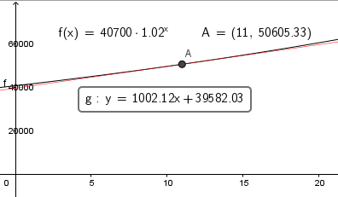
Jeg taster funktionen ind i wordmat. (og tegner også grafen i geogebra selvom jeg ikke blev bedt om det.).

Spørgsmål a): 2021 er 11 år efter 2010, så jeg beregner f(11), og får at indbyggertallet er 50605 personer i år 2021.

Spørgsmål b): Væksthastigheden er det samme som $f'(11)$. Jeg finder $f^{'}\left(11\right)=1002$. I året 2021 er væksthastigheden altså 1002 personer pr år!

(jeg kan også løse de to spørgsmål i geogebra: spørgsmål a ved at tegne punktet (11, f(11)) og spørgsmål b ved at bruge tangentværktøj i punktet fra spørgsmål a)

Opgave 1: En rottebestand vokser som funktionen
$$f\left(x\right)=\frac{150}{1+24·{0,878}^{x}}$$
Hvor $f(x)$ er antallet af rotter og x er antal døgn efter den 9. august.
- Hvor mange rotter er der 10 dage efter den 9.august?
- Hvor stor er væksthastigheden 10 dage efter den 9.august.
- Bestem $f\left(30\right)$ og $f'(30)$. Hvad fortæller de to tal om rottebestanden?

Opgave 2:
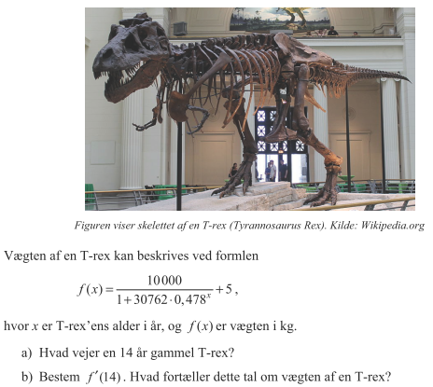

Opgave 3:
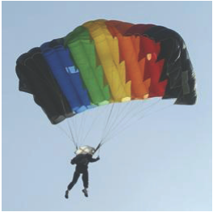
En person springer ud fra en flyvemaskine. I 200 meters højde over jorden udløses faldskærmen. Herefter kan personens højde over jorden beskrives ved funktionen
$$h\left(t\right)=200-6·t+27,5·(0,202·t-1)$$
hvor højden h måles i meter, og tiden t efter udløsning af faldskærmen måles i sekunder.

- Bestem personens højde over jorden 2,0 sekunder efter udløsningen af faldskærmen.
- Hvor længe varer det fra udløsningen af faldskærmen, til personen lander?
- Bestem faldhastigheden 2,0 sekunder efter udløsningen af faldskærmen.

